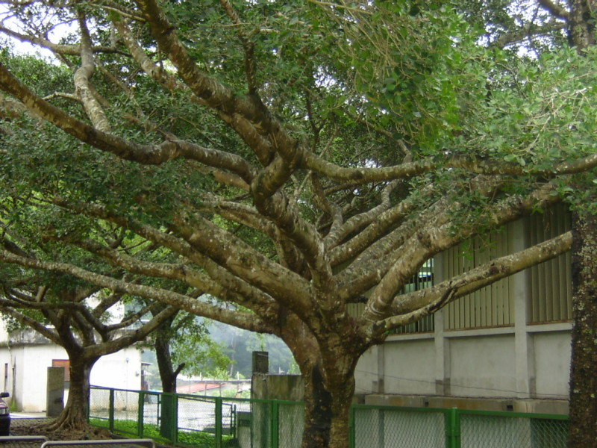  榕 樹 Ficus Reusa Linn.  別 名：正榕  科 別：桑科  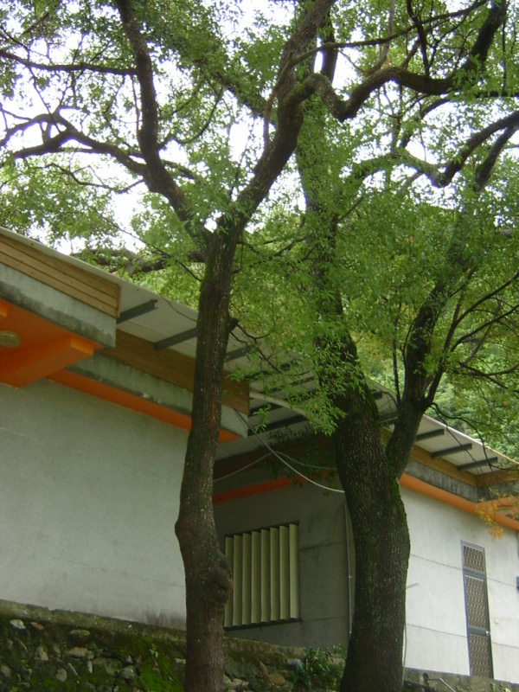  樟 樹 Cinnamomum camphora (L.) Presl.  別 名：木樟、香樟、栳樟  科 別：樟科 | 特色：  榕樹，台灣本土種。有氣根，氣根落地形成支柱根，可擴大樹冠，開疆闢土，歷經歲月而有「一木成林」的壯瀾。排他性強，適合種植在寬廣的公園，不宜作行道樹。民間習俗，葉有避邪功效，諸神皆愛，是寺廟的廟埕樹，民間膜拜的主要神樹。春、夏開花，隱頭花序，結隱花果，鳥類、昆蟲喜食，藉其傳播種子。  特色：  樟樹為常綠喬木，葉橢圓或卵形，表面亮綠，葉背粉白，葉脈了，果球形，成熟時呈紫黑色，是鳥類的珍饈，灰褐深沈的老幹上，有著一道道縱裂紋的深溝，便是歲月刻下的痕跡，再配上翠綠的葉，一股剛毅的氣息，伴隨著樟腦香淡淡的散發出來。 樟樹除可用來提煉樟腦及樟腦油外，也是良好的彫刻、建築、家俱用材，亦具有防蟲效果。

